附件3

交通指引

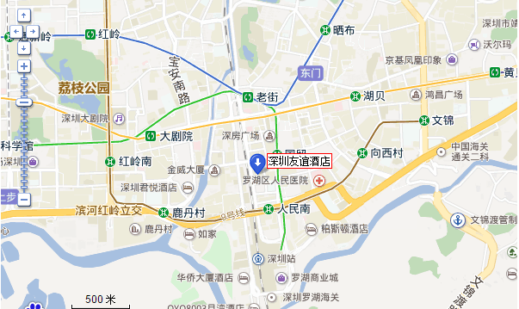

**地铁站点：**

1、罗宝线（1号线） -- 国贸站（E出口）

**公交站点：**

1. 国贸

204路；

1. 罗湖小学

101路、215路、12路；

1. 金威大厦

8路；M383路；